
地域子育て支援拠点事業
おひさまひろば 発行
２０１６年 ２月号
《連絡先》（１月２２日発行）
こぶし今里保育園
高松市今里町１丁目７－２
℡：(087) 834―1946

おひさまだより
寒く冷たい日々が続いていますね。外から帰ってきたら、しっかり手洗いうがいをして風邪の予防をしてくださいね。
今里中央公園での凧揚げの日は、とっても風が強く時折雪が舞っていました。そんな中参加者の皆さんは、集会場で凧を作り元気いっぱい公園で凧揚げを楽しみました。
風が強かったので持っているだけでも上手に上がっていました。子ども達は走り回りその姿をお母さんたちはカメラに収めていました。

こぶし今里保育園・
マルヨシセンター
今里店
香川銀行
今里支店
こう歯科科
今里
中央公園
集会所

★

おひさま


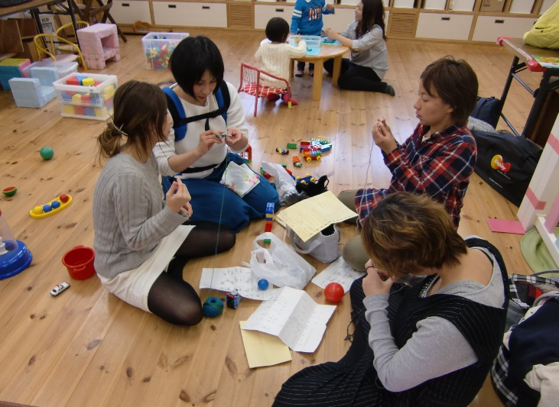
～どんぐり帽子作り～
どんぐり帽子作りにはたくさんのお母さんたちが参加されました。
かぎ針を持つのがはじめての方が、予想以上に多くいました。（初めての方たちは、なかなか大変そうでしたが、頑張って編み方を覚えていました）それ以降もおひさまひろばに来るたびに少しずつ編み、出来上がったら子どもにかぶらせ、うれしそうに見せに来てくれています。
手作りする喜びを感じてもらえたようでうれしいです。
まだ、途中で止まっている方は、遠慮なく持って来て一緒に仕上げましょう。待っています。
行事予定表には、午前中の主な活動について場所や時間、内容を書いています。昼からは、13時から16時までおひさまひろばで自由に遊んでいます。15時半からはお楽しみタイム（体操・絵本や紙芝居の読み聞かせ・手遊び等）をしています。

★おひさまひろば ご利用のおやくそく★

＊受付を済まされた後、お子さまに名札をおつけください。
＊館内で飲食はできません。
お茶やミルクはＯＫです。ミルクを作るお湯は用意しています。
＊ゴミはお持ち帰りください。
＊駐車スペースは７台です。徒歩や自転車などでおこしください。
＊わからない事や困ったことは、遠慮なくスタッフに声をかけてください。
✿ ３月のおたよりは２月２２日発行です。
～一時保育のご案内～
普段お子さんを家庭で保育している保護者の方の、一時的な傷病・入院・災害・事故や就労 または、育児等に伴う心理的・肉体的負担の解消等のため、お子さんを保育所でお預かりします。
お問い合わせ先
ＴＥＬ０８７－８３４－１９４６

対 象： 保護者と０歳の赤ちゃんから3歳のお子さん
時 間： 月～土曜日（祝日を除く） １０：００～１６：００
（１２：００～１３：００は一旦閉館します）
場 所： こぶし今里保育園幼児棟２階『おひさまひろば』
利用料： 一日（親子で） １００円
★の日は、予約制（時間）になっています。

